Cohorte de desarrollo de recursos:

Cómo activar el plan de desarrollo de recursos
12 de mayo de 2026

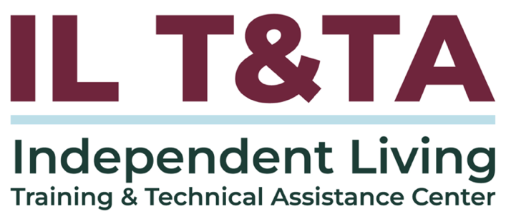

Antes de comenzar
Los intérpretes de Lengua de Señas Americana (ASL) y español están disponibles e identificados.
Acceda a los subtítulos haciendo clic en el botón “CC” ubicado en la parte inferior de la ventana de Zoom.
Para hacer preguntas, utilice las funciones de “levantar la mano” o el “chat” de Zoom.
Utilice el cuadro de preguntas y respuestas para enviarnos sus preguntas en cualquier momento.
Antes de hablar, recuerde mencionar su nombre y organización a la que pertenece.
Envíe un mensaje a nuestro equipo de IL T&TA a través del chat si tiene dificultades con la llamada de hoy.
Complete la encuesta al final de la capacitación.

Objetivos de aprendizaje de la cohorte:

Semana uno:
- Identificar déficits, detectar recursos subutilizados y explorar estrategias para diversificar y gestionar el financiamiento para fortalecer la sostenibilidad organizacional.

Semana dos:
- Aprender a desarrollar un plan integral de desarrollo de recursos que apoye tanto los objetivos organizacionales y comunitarios a corto plazo como a largo plazo.

Semana tres:
- Aprender a implementar un plan de desarrollo de recursos a través de plazos a corto y a largo plazo aplicando estrategias a escenarios del mundo real y aprovechando su experiencia organizacional existente.

Descripción general de la cohorte:
- Fechas: 28 de abril, 5 de mayo, 12 de mayo de 2026
- Formato: sesiones semanales por Zoom de 90 minutos (60 minutos de instrucción + 30 minutos de aprendizaje entre pares)
- Audiencia: presidentes de la junta, miembros de la junta, directores ejecutivos y líderes
- Estilo: interactivo, de a pares, conversacional

Normas de la cohorte:
- Participación y asistencia
- Aprendizaje colaborativo
- Respeto e inclusión
- Confidencialidad y confianza
- Tiempo y estructura

De los déficits al plan
En la semana 1, usted identificó:
- Déficits en los servicios, capacidad, financiamiento y alcance
- Recursos subutilizados dentro de su organización
- Oportunidades que se alinean con su misión y la filosofía de IL
En la semana 2, usted desarrolló:
- Programas o servicios prioritarios
- Déficit de financiamiento y estrategias relacionadas
- Roles, cronogramas y formas de supervisar el progreso

De la planificación a la acción

Esta semana, resolveremos:
- ¿Cómo pasamos del plan a la acción?
- ¿Cómo aplicamos las estrategias en situaciones del mundo real?
- ¿Cómo nos adaptamos cuando cambian las oportunidades, los riesgos o realidades de financiamiento?
Próximo paso: Activación del plan
Relación con las sesiones de desarrollo de recursos 1 y 2:
La presentación de la semana 3 incluye pequeños indicadores que muestran cómo esta sesión se relaciona con el contenido de la cohorte anterior.
¹ Semana 1: déficits, recursos subutilizados, concordancia con la IL
² Semana 2: plan, roles, cronogramas, riesgo, evaluación
¹ y ²: ejemplos que conectan tanto con la identificación de recursos y déficits como con la organización de esas ideas en un plan de desarrollo de recursos

Presentadores
Kimberly Tissot
Presidenta y CEO
Able SC
ktissot@able-sc.org
David Laird
Vicepresidente y ejecutivo de promoción
Able SC
dlaird@able-sc.org

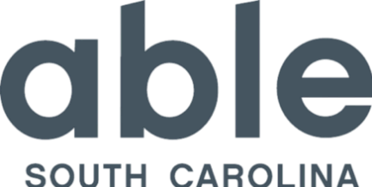

¿Cómo es la implementación?
A medida que escuche los ejemplos de Able SC, preste atención a cómo nosotros hacemos lo siguiente:
- Identificamos necesidades, déficits y oportunidades
- Utilizamos los conocimientos y vínculos dirigidos por personas con discapacidad
- Construimos infraestructura antes de expandirnos
- Gestionamos riesgos, tiempos y capacidades
- Ajustamos las estrategias a medida que cambiaban las realidades de financiamiento

La misión y la visión de Able SC
Misión:
Somos una organización de personas con discapacidad que lideran la acción para:
- Dotar a las personas con discapacidad de herramientas para promover el orgullo y dirigir sus propias vidas;
- Educar a la comunidad para cuestionar los estereotipos y eliminar barreras; y
- Promulgar el acceso, la equidad y la inclusión a nivel individual, local, estatal y nacional.
Visión:
Hacer que Carolina del Sur sea un modelo nacional de equidad e inclusión para todas las personas con discapacidad.

Able SC en acción

La visibilidad liderada por personas con discapacidad construye valor¹
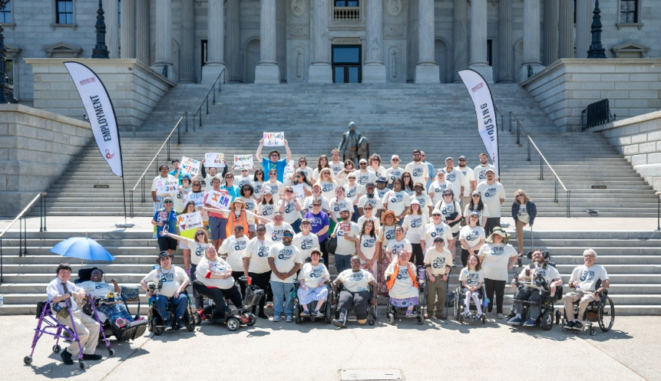
- La presencia pública genera confianza y reconocimiento
- La visibilidad en la comunidad ayuda a los asociados y donantes a comprender su impacto
- El desarrollo de recursos no solo genera financiamiento, también crea movimiento

El presente de Able SC: lo que la activación puede construir a largo plazo
- Presupuesto operativo anual de $5.5 millones
- 65 empleados con jornada completa
- Servicios básicos en 23 de 46 condados
- Alcance estatal en otros programas
- Alrededor de 7,000 personas recibieron atención en el año
- Alcance mayor de 1.2 millones al año a través de la educación, divulgación y promoción
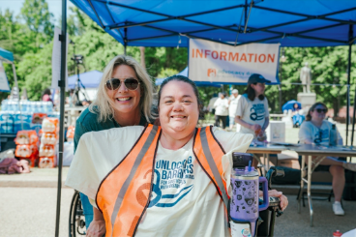

El presente de Able SC: la infraestructura detrás del crecimiento
- En todo momento gestiona 35 subvenciones
- Formadores de programas y alianzas
- Sistemas de promoción y liderazgo político liderado por personas con discapacidad
- Año fiscal 2025: $2.17 M adjudicados por 26 subvenciones
- Índice de éxito de subvenciones mayores del 40 %
El crecimiento refleja decisiones intencionales a lo largo del tiempo, alineadas con la misión, infraestructura, asociaciones y estrategias de ingresos.

El desarrollo de recursos es una combinación de estrategias ^{1, 2}
- Financiamiento y contratos:
  - Subvenciones: fundaciones federales, estatales y privadas
  - Contratos: acuerdos gubernamentales y de organismos asociados
  - Financiamiento de Medicaid: Habilidades de IL bajo las exenciones de HCBS
- Ingresos ganados y flexibles:
  - Pago por servicio: capacitación, auditorías de accesibilidad, asistencia técnica
  - Recaudación de fondos: donantes individuales, donaciones corporativas, eventos
  - Desarrollo de fondos: sostenibilidad a largo plazo
Consulte Orientación clave sobre ingresos de programasdel Centro ILT&TA

El desarrollo de recursos es una combinación de estrategias ^{1, 2}
- Capacidad y relaciones:
  - Donaciones en especie
  - Pasantes y puestos supervisados
  - Asociaciones y colaboraciones

Crecimiento constante a través de la acción estratégica²

Crecimiento de financiamiento de Able SC:
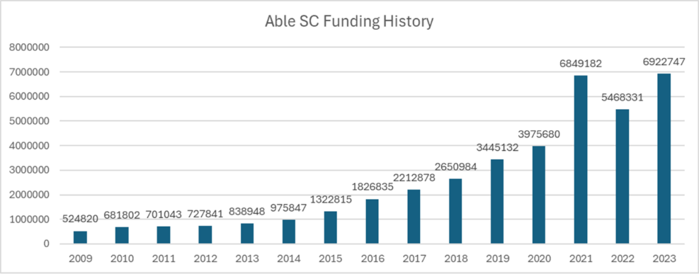
2009: $524 k | 2023: $6.9 M
- El crecimiento no ocurrió a partir de una sola fuente de financiamiento o una sola estrategia
- Cada etapa requirió infraestructura, relaciones y seguimiento
- El crecimiento a largo plazo proviene de activar el plan de manera consistente a lo largo del tiempo

La visibilidad crea oportunidades^{1, 2}
- Es posible que las personas observen antes de convertirse en donantes o asociados.
- El trabajo constante genera visibilidad y confianza.
- Una fuerte visibilidad puede llevar a oportunidades inesperadas.
  - Nuestro trabajo inspiró a que recibamos nuestra mayor donación única de 2 millones de dólares.
  - Este año, la mayor donación fue de 50,000 dólares.
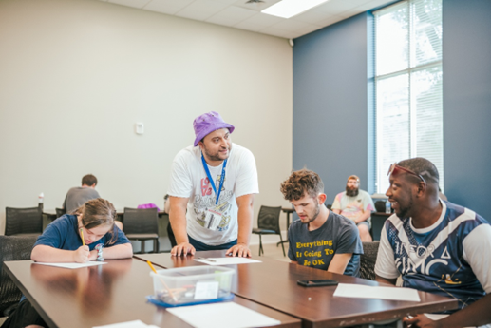

Realidades de la implementación:

barreras, prejuicios y desafíos del sistema²

Prejuicios en las decisiones de financiamiento:
- Las organizaciones lideradas por personas con discapacidad a menudo son menospreciadas, con suposiciones sobre la capacidad, profesionalismo o experiencia que tiene estas personas, lo cual impacta en las oportunidades de financiamiento y asociaciones.

Inclinación hacia modelos de liderazgo tradicionales:
- Los donantes pueden priorizar organizaciones no lideradas por personas con discapacidad, ignorando la experiencia vivida y la innovación que las organizaciones lideradas por personas con discapacidad aportan.

Realidades de la implementación:

retrasos en el financiamiento y asociaciones²

Desafíos en la asociación con organismos estatales:
- Los socios gubernamentales no siempre accionan según los plazos o realidades de las organizaciones sin fines de lucro, lo que lleva a retrasos en contratos, reembolsos e implementación de programas.
Tensión en el flujo de fondos por financiamiento retrasado:
- Los pagos retrasados y la lenta ejecución de contratos crean inestabilidad financiera, especialmente en las organizaciones que dependen en gran medida de fondos estatales o federales.

Realidades de la implementación:

retrasos en el financiamiento y asociaciones² (cont.)

Discordancia en las expectativas de asociación:
- Algunos organismos ven las asociaciones como transaccionales (referencias), en lugar de esfuerzos colaborativos para el cambio de sistemas.

Realidades de la implementación:

defensa, burocracia y sostenibilidad

Explorando la burocracia gubernamental:
- Trabajar dentro de sistemas como el gobierno de SC puede requerir un tiempo significativo, conformidad y gestión de relaciones, lo que ralentiza la innovación.

Riesgo al abordar el prejuicio de manera directa:
- Mencionar el prejuicio puede crear incomodidad o una conducta defensiva entre donantes y asociados, lo que podría afectar las relaciones o las oportunidades de financiación.

Balance entre la defensa y la sostenibilidad:
- Impulsar un cambio en los sistemas mientras se mantienen relaciones de financiación requiere una estrategia cuidadosa y una comunicación sólida.

Realidades de la implementación:

El poder liderado por personas con discapacidad a menudo es menospreciado.

Conocimiento limitado de la capacidad que tienen las personas con discapacidad:
- Muchos asociados subestiman la experiencia en políticas, programas y comunidades dentro de las organizaciones lideradas por personas con discapacidad, limitando la inversión y una mayor confianza.
Punto de reflexión: mantener el plan en movimiento
- ¿Qué cosas pueden progresar aún?
- ¿Qué cosas necesitan más claridad antes de avanzar?
- ¿Qué parte del plan necesita cambiarse o abandonarse?

Punto de partida: estabilización antes de la expansión
Establecido en 1994:
- Alcance mínimo: seis empleados para la mitad del estado
- Estabilidad financiera insuficiente
- Solo recibió financiación de la Parte C
- Bajo impacto
- Problemas de cumplimiento
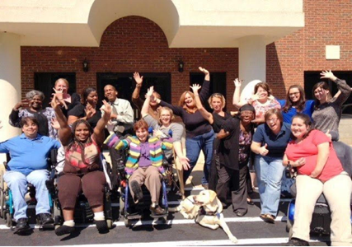
El personal directivo de 2010 realizó estas modificaciones:
- Aumentó el impacto
- Mejoró la solvencia fiscal
- Expandió la misión
- Estabilizó las operaciones y la gestión
- La filosofía de Vida Independiente volvió a centrarse en todo lo que hacemos como organización

El cambio puede ocurrir rápidamente: construyendo confianza, valor y visibilidad ¹
Acciones iniciales:
- Comenzamos desde cero
- Formulamos un contrato estatal inicial con el Consejo de DD para los programas juveniles
- Fortalecimos las asociaciones
- Desarrollamos una marca de confianza
- Nos enfocamos en la regularidad de las operaciones y los servicios
Cómo hizo Able SC para manifestar su valor:
- Prometimos menos y entregamos más
- Abordamos los “puntos críticos” de los donantes
- Mostramos lo que la experiencia liderada por personas con discapacidad podía ofrecer
- Creamos defensores organizacionales que podían hablar sobre el impacto de Able SC
- Colaboramos con universidades y líderes estatales

Valerse la experiencia para crear nuevos recursos¹
Construido a partir de una prestación de servicios sólida por parte de IL:
- Servicios centrales sólidos
- Infraestructura sólida para el crecimiento
- Programación impulsada por la comunidad
Mayores oportunidades de tarifas por servicios:
- Asesorías arquitectónicas
- Evaluación y capacitación en accesibilidad digital
- Revisión de políticas y procedimientos
- Evaluaciones y recomendaciones en el lugar de trabajo
- Capacitación profesional, presentaciones y conferencias

Valerse de la experiencia para crear nuevos recursos¹ (continuación)
Programación liderada por personas con discapacidad:
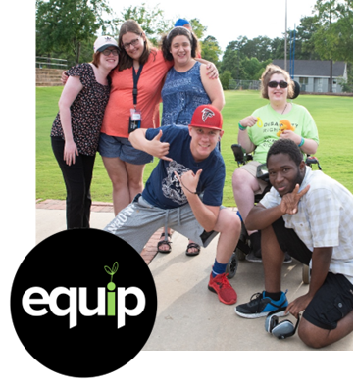
- Cultura y conocimiento sobre la discapacidad
- Normas arquitectónicas de la ADA y eliminación de obstáculos
- Producción de recursos digitales accesibles
- Mentoría juvenil y liderazgo entre pares
- Proyecto Bull Street y otros programas únicos
El desarrollo de recursos crece cuando los CILs utilizan lo que ya saben y convierten esa experiencia en estrategia.

Asociaciones que hacen que el plan avance²
Consejo de discapacidades del desarrollo de SC
- Colaboración prolongada
- Encuentro de liderazgo juvenil
- Experiencia de varios días en el campus universitario para jóvenes con discapacidades de 14 a 25 años
- Liderazgo, autodefensa, conexión entre pares y modelos a seguir con discapacidades
Programa de movilidad en la zona
- Coordinación con el sistema de transporte de la zona
- Ayuda para movilidad y acceso para personas con discapacidades

Asociaciones que hacen que el plan avance² (cont.)
Comisión de artes de SC
- Adecuación de accesibilidad entre los miembros de la asociación de artes del estado
- Se contactaron a más de 60 organizaciones relacionadas con las artes
- La serie de seminarios virtuales llegaron a más de 40 estados

Los buenos administradores de fondos públicos comienzan con una infraestructura sólida²
Una infraestructura sólida incluye lo siguiente:
- Estructura y toma de decisiones lideradas por personas con discapacidades
- Desarrollo de su marca
- Liderazgo de personal experto y profundidad organizacional
- Pago al personal, respaldado por comparaciones regulares con promedios estatales y nacionales
- Desarrollo de programas impulsados por la comunidad dentro de los servicios centrales de CIL
- Modelo de prestación de servicios sólido con mejora continua de calidad integrada
- Sistemas financieros e infraestructura de gestión de subvenciones

Infraestructura que respalda el crecimiento²
El crecimiento se sostiene a través de lo siguiente:
- Diversificación de ingresos a través de tarifas por servicio
- Fondos de reserva y estabilidad financiera
- Supervisión de datos, informes y medición de resultados
- Asociaciones estratégicas más allá de las referencias
- Cultura interna, responsabilidad y alineación con la misión
- Miembros de la junta fuertes con relaciones, profesiones y experiencias vividas
La sostenibilidad depende de las personas, sistemas y relaciones detrás de la financiación.

Reducción de riesgos a través de la estrategia² financiera
Reducir la dependencia de subvenciones
- Las subvenciones a menudo son limitadas en el tiempo, restrictivas y impulsadas externamente
- Reducir la dependencia ayuda a proteger la toma de decisiones impulsada por la misión
- Menos dependencia crea más flexibilidad cuando los fondos cambian
Generar ingresos independientes
- Aumenta flujos de ingresos ganados a través de tarifas por servicio, contratos, asociaciones y modelos de negocio
- Refuerza la experiencia de Able SC como una organización liderada por personas con discapacidad

Reducción de riesgos a través de la estrategia financiera (continuación)
- Expande el impacto más allá de las limitaciones de financiamiento tradicionales
- Crea financiamiento flexible y sin restricciones que apoye la innovación y el cambio de sistemas
Construir una organización autosostenible
- Generando y manteniendo reservas financieras
- Diversificando las fuentes de ingresos
- Invirtiendo en infraestructura que apoye el crecimiento a largo plazo
- Un modelo autosostenible nos permite liderar con valentía, promover de manera efectiva y mantenernos responsables ante la comunidad de personas con discapacidad, no ante las tendencias de financiamiento.

Grandes metas: Visión a largo plazo
Construyendo lo que viene

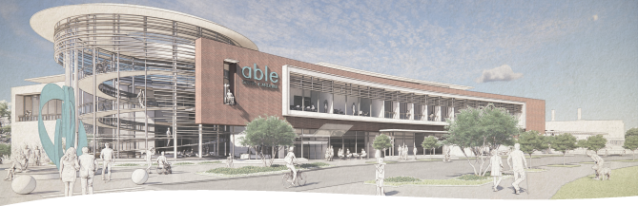
Representación de la futura sede de Able SC, que representa una visión a largo plazo para la accesibilidad, el compromiso comunitario y la sostenibilidad liderada por personas con discapacidad.

Campaña de capital: Estrategia de desarrollo de recursos a largo plazo
El desarrollo de recursos a largo plazo ocurre cuando un plan va más allá de las necesidades inmediatas y comienza a construir capacidad futura.
Visión de Bull Street:
Transformar un centro de segregación histórica en un centro de inclusión de personas con discapacidad y un campus de uso múltiple con diversas fuentes de ingresos.
Posibles fuentes de ingresos:
- Museo de derechos e historia de la discapacidad: entradas, membresías, patrocinios, programación educativa
- Centro de fitness inclusivo: membresías, clases, entrenamiento y asociaciones para promover bienestar

Campaña de capital: Estrategia de desarrollo de recursos a largo plazo (cont.)
- Espacio de oficina accesible: alquileres a largo plazo con inquilinos alineados con la misión
- Alquileres de conferencias y eventos: alquileres de instalaciones y eventos organizados
- Centro de capacitación liderado por personas con discapacidad: contratos de capacitación, programas de certificación, consultoría y asociaciones estratégicas
El desarrollo de recursos a largo plazo puede convertir la misión, la experiencia y la necesidad de la comunidad en estrategias de ingresos sostenibles


Hagamos una pausa y reflexionemos:
La grabación se ha detenido.
- ¿Qué cosa hace su CIL realmente bien?
- ¿De qué relación o asociación se siente orgulloso?
- ¿Qué victoria reciente que podemos celebrar con usted?

Formas de participar:
- Levante la mano para que se le dé la palabra
- Encienda la cámara si se siente cómodo
- Use el chat para compartir ideas, preguntas, recursos o herramientas
Reaccione, reflexione o aporte sobre lo que otras personas digan

Compromiso con los donantes como estrategia de desarrollo de recursos²

Lo que no funcionó:
- Se reconoció la necesidad de fuentes de financiamiento más diversas
- Se dependió de enfoques tradicionales: ceremonias, apelaciones de fin de año, días de donación
- Se observaron resultados limitados de esos esfuerzos
- Las conversaciones con los donantes a menudo estaban centradas en eventos
- Los datos y perfiles de los donantes eran inconsistentes
- Se dudó en hacer una invitación más audaz y directa
Activar un plan comienza por nombrar lo que no está funcionando y estar dispuesto a cambiar la estrategia.

Convertir un déficit de financiamiento en un llamado claro a la acción
El desafío:
- $750,000 de déficit presupuestario
- Peligro de algunas subvenciones federales, organismos, protecciones para personas con discapacidad y trabajo esencial
- Se necesitaba un nuevo enfoque que fuera claro, unificado y orientado a la comunidad
La estrategia necesitaba:
- Centrarse en la opinión sobre la discapacidad
- Reconocer el impacto de Able SC
- Crear un mensaje unificado del organismo
- Promover que 1 de cada 3 habitantes de Carolina del Sur tiene una discapacidad
- Ser honesto y auténtico con la comunidad

Fortalecer el mensaje antes de la invitación
- Se contrato a una firma de comunicaciones externa con experiencia en recaudación de fondos para organizaciones sin fines de lucro
- Se reconoció la necesidad de una perspectiva externa
- Nos alejamos de un lenguaje que solo tenía sentido internamente
- Preguntamos: ¿Las personas saben qué es un CIL? ¿Entienden el valor que tiene ser liderado por personas con discapacidad?
- Lideramos con una fuerza vulnerable: fuerte pero afectada por recortes
- Reconocimos que Able SC no podía frenar cada recorte, pero juntos podemos llenar el vacío
Una estrategia sólida para donantes requiere un lenguaje claro, conciencia del público y una conexión directa con el impacto.

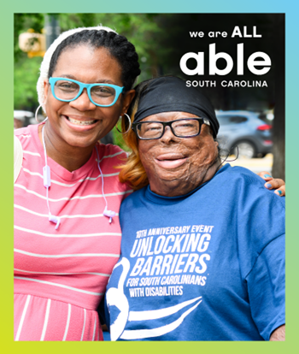
Campaña en acción: Todos somos capaces
- Lanzada como una campaña de crisis para crear urgencia
- Reconocimos directamente el déficit presupuestario
- Compartimos que Able SC comenzó el año con un déficit presupuestario
- Se determinó el déficit restante: reducida a $350,000
- Se hizo una solicitud clara y directa de apoyo
- Se convirtió en la primera solicitud pública directa de Able SC en más de 32 años para ayudar a alcanzar un objetivo
No se ocultó el pedido, se conectó la necesidad, el progreso y el papel que los apoyadores podían desempeñar.

Implementación de la campaña: Enfoque focalizado
- Se concentró en la presencia de comunicaciones
- Se suspendieron la mayoría de los mensajes que no estaban directamente relacionados con la campaña
- Se utilizó una ofensiva comunicativa a través de canales sociales, firmas de correo electrónico y tarjetas de presentación
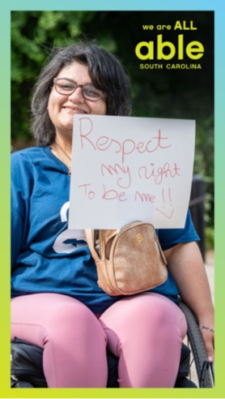
- Se crearon folletos impresos de la campaña para donantes de mayor nivel
- Se enviaron correo directo en tres instancias
- Se centró en volver a comprometer a donantes inactivos
- Se utilizó contactos directos y personales

Resultados de la campaña: Seguimiento del progreso²
- Se recaudaron $183,332 de apoyo filantrópico individual desde octubre de 2025
- Se recibieron $10,000 adicionales de acciones transferidas
- Se alcanzó el 52.3 % del objetivo de la campaña
- Hubo un incremento del 86 % en las donaciones caritativas totales recibidas en el año fiscal 2024-2025
El seguimiento de resultados ayuda a mostrar el progreso, ajustar la estrategia y mantener el ímpetu.
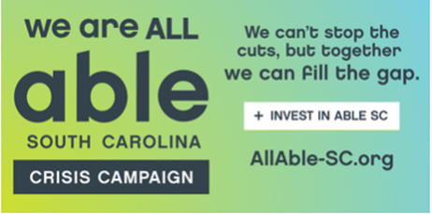

Resultados de la campaña: mediciones de compromiso de los donantes
 | Número / % | Cambio desde el año fiscal 2024-2025 a la fecha
Donaciones totales | 245 | Más del 31.2 %
Donantes totales | 199 | Más del 43.5 %
Permanencia de donantes | 20.5 % | Más del 17.9 %
Permanencia en el 1er año | 12 % | Más del 4 %
Permanencia a largo plazo | 35.7 % | Más del 3 %
Tasa de reactivación | 5.2 % | Más del 3.6 %
El desarrollo de recursos no se trata solo de los dólares recaudados, también implica el crecimiento, la permanencia y la reactivación de donantes.

Lo que aprendimos: la claridad importa
- La mayoría de las personas no conocerán los matices de sus programas, fuentes de financiamiento o regulaciones
- La mayoría de las personas no entenderán cómo funcionan sus fuentes de financiamiento o qué fondos pueden y no pueden apoyar
- Las personas suelen estar más interesadas en lo que usted proporciona, a quién sirve y por qué es importante
- Un mensaje claro ayuda a las personas a entender la necesidad
- Una oportunidad directa para ayudar brinda a las personas una forma de responder

Lo que aprendimos: cultivar lleva tiempo
- Primero, haga amigos. Luego, cultive formas para que se conviertan en colaboradores
- Mantener a los colaboradores comprometidos puede ser incluso más difícil que asegurar la primera donación
- Conozca a su audiencia y hable sobre lo que valoran
- A los donantes les encanta una gran visión: ¿en qué dirección van?
- Las grandes donaciones típicamente no ocurren de la noche a la mañana
- Cultivar es algo continuo, no es un único pedido

¿Qué sigue?: incorporar a los donantes a una visión más amplia
Able SC está trabajando para:
- Fortalecer las estrategias para que los donantes permanezcan
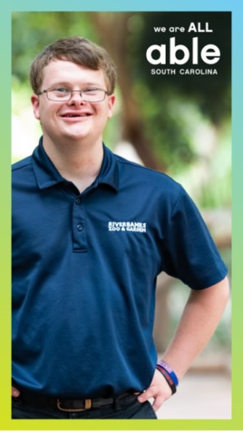
- Utilizar eventos poco habituales para que los donantes se reúnan conozcan por qué deben apoyar a Able SC
- Convertir a los donantes en embajadores
- Visualizar nuevamente cómo Able SC puede tener mayor integración en la comunidad
- Señalar que Able SC va más allá de los servicios: representa a 1 de cada 3 personas en el estado

¿Qué sigue?: incorporando a los donantes a una visión más amplia (continuación)
- Ser único: no ser concebido solo como un proveedor de servicios
- Incorporar a Able SC en nuevos lugares fuera de la esfera de servicios tradicional
- Crear enfoques renovados para que los donantes cotidianos avancen en la misión y programas
- Comenzar a introducir sueños más grandes y atrevidos

¿Cómo aplicar esto a su plan?
El alcance de Able SC puede verse diferente a la de su CIL, pero el proceso puede aplicarse en cualquier lugar:
- Comience con una estrategia que esté lista para avanzar
- Construya a partir de la experiencia, relaciones o programas existentes
- Identifique un riesgo, limitación o problema de tiempo que deba gestionar
- Ajuste el plan donde sea necesario pero no lo abandone
- Defina el progreso a los 30, 90 o 180 días
La activación puede comenzar de a poco y crecer con el tiempo.

Recursos para orientación adicional
- La Ley de Rehabilitación
- ILT&TA Orientación clave sobre los ingresos del programa
- Hoja de trabajo para la planificación del desarrollo de recursos – Plantilla para completar²
- Recurso: Guía de pensamiento estratégico de DNEM

Relación con las sesiones de desarrollo de recursos 1 y 2
La presentación de la semana 3 incluye pequeños indicadores que muestran cómo el contenido de hoy se relaciona con los temas anteriores del grupo.
¹ Semana 1: Semana 1: Construir una cultura de búsqueda de recursos
Identificar diferencias, recursos subutilizados, fortalezas existentes y alineación con la filosofía de Vida Independiente.
² Semana 2: Diseño de un plan de desarrollo de recursos para la sostenibilidad
Organizar esas ideas en un plan de desarrollo de recursos a través de objetivos, estrategias, roles, cronogramas, riesgos, evaluación y sostenibilidad.
¹, ² Ambos: contenidos que conectan tanto con la identificación de recursos y déficits como con la organización de esas ideas en un plan de desarrollo de recursos.

Su experiencia importa
La grabación se ha detenido: ahora es el momento de compartir.
Formas de participar:
- Levante la mano para que se le dé la palabra
- Encienda la cámara si se siente cómodo
- Use el chat para compartir ideas, preguntas, recursos o herramientas
- Reaccione, reflexione o aporte sobre lo que otras personas digan
- Comparta desafíos o éxitos reales de su CIL
Convirtamos ideas en acción: su voz es la parte más valiosa de esta sesión.
Evaluación
Gracias por participar en la actividad de Aprender y Compartir del día de hoy.
Sus comentarios son importantes y nos ayudan a planificar futuras capacitaciones.
Por favor, utilice el enlace en el chat para compartir sus comentarios.
Enlace de evaluación:


¡Cómo contactarnos!

Sitio web: www.ILTTACenter.org
Solicite capacitación y/o asistencia técnica (ayuda experta para su organización): complete un formulario en nuestro sitio web para hacernos saber cómo podemos ayudarlo.
Llame al: 406-243-5300 y alguien se comunicará con usted lo antes posible.
Inscríbase para recibir información de eventos y anuncios:

Visite nuestro sitio web para inscribirse a las actualizaciones sobre capacitaciones en vivo, asistencia técnica grupal, nuevas publicaciones y otros eventos en el Centro.

Atribución del Centro IL T&TA

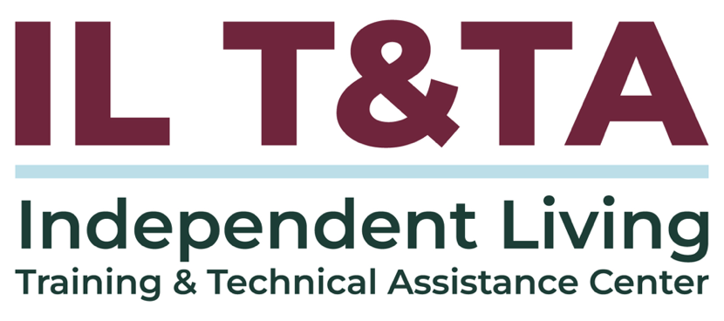
Este proyecto se realiza mediante un contrato con la Administración de Discapacidades, Administración para la Vida Comunitaria, del Departamento de Salud y Servicios Humanos.

Acerca del Centro IL T& TA
El Centro de Capacitación y Asistencia Técnica para la Vida Independiente (Centro IL T&TA) está disponible para usted a través de un contrato con el Departamento de Salud y Servicios Humanos de los EE. UU.
El Centro IL T&TA proporciona capacitación experta y asistencia técnica a Centros para la Vida Independiente (CIL), Consejos para la Vida Independiente a Nivel Estatal (SILC) y Entidades Estatales Designadas (DSE).
El Centro es administrado por el Instituto Rural para Comunidades Inclusivas de la Universidad de Montana.
